智能防护设计用于流水线
用于汽车生产的操作终端
贝加莱已经为汽车制造业的生产线提供了全新满足于维护专家与服务技术人员的操作终端，它提供了易于访问的现实、工业PC和操作需求，操作员可以在无需停机的情况下更换独立的组件，或者快速的升级到强大的工业PC。
独立地更换单元
新的操作终端集成了两个独立的单元：PC单元和扩展单元，采用四个快速拧紧螺栓，服务人员可以快速打开并操作显示与PC，扩展单元也是可以被访问的，PC和扩展单元采用独立的电源供电，这确保了产线安全电路切断更换HMI硬件时控制仍然在工作。
紧凑而灵活的设计
PC和扩展单元集成在一个紧凑的壳体内，可以适用于各种工厂的操作标准。对于15寸显示，其整体安装尺寸是442 x 511 x 86mm，悬臂法兰可以在顶部也可以在底部，允许悬挂或底座上的安装，以适应工厂实际的安装条件需求。

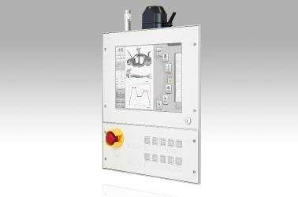
服务友好的贝加莱操作终端，采用4个快装螺栓的提供PC和扩展单元的易于访问。

关于贝加莱
贝加莱是一家总部位于奥地利并在全球拥有分公司的创新型自动化企业。2017年7月，贝加莱成为ABB集团的机械自动化事业部。作为工业自动化领域的全球领导者，贝加莱将前沿技术与领先工程相结合，为几乎每个行业的客户提供面向机器与工厂自动化、运动控制、HMI和集成安全技术的完整解决方案。借助于OPC UA、POWERLINK、openSAFETY等工业物联网通信标准，以及强大的Automation Studio软件开发平台，贝加莱不断重新定义自动化工程的未来。受简化流程和超出客户预期的承诺驱动，贝加莱始终保持创新精神并处于工业自动化领域的前沿。
获取更多信息，请访问www.br-automation.com。

